附件：上传照片等材料要求
1.彩色证件电子照。
证件照上传要求：

（证件照标准示例照片）
①本人近3个月内正面、免冠、无妆、彩色电子证件照（请用白色背景）；
②仅支持jpg或jpeg格式，建议大小不超过10M，宽高比例3:4；
③正脸头像，人像水平居中，人脸的水平转动角，倾斜角，俯视角应在±10度之内。眼睛所在位置距离照片上边沿为图像高度的30%~50%之间。头像左右对称。姿态端正，双眼自然睁开并平视，双耳对称，嘴巴自然闭合，双肩平衡。头部和肩部要端正且勿过大或过小，以整体占照片的比例2/3为宜；
④请不要化妆，不得佩戴眼镜、隐形眼镜、美瞳拍照；
⑤照明光线均匀，脸部不能发光，无高光、光斑，无阴影、红眼等；
⑥脸部无遮挡，头发不得遮挡脸部或造成阴影，要露出五官；
⑦人像对焦准确、层次清晰，不模糊；
⑧图像应真实表达考生本人近期相貌，照片内容要求真实有效，不得做任何修改，如不得使用PS等照片编辑软件处理，不得对人像特征（如伤疤、痣、发型等）进行技术处理，不得用照片翻拍。
该照片后期将用作准考证、录取通知书、入学后学籍管理、档案材料以及在校证件等用途，请认真准备。
2.本人身份证人像面、本人身份证国徽面、本人手持身份证照片。
本人身份证正、反面，即人像面、国徽面分别上传，请确保身份证边框完整，字迹清晰可见，亮度均匀。
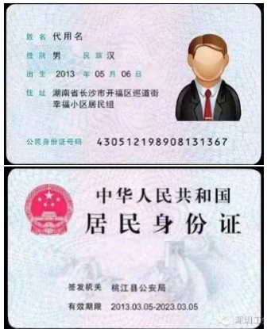
（身份证正反面示例）

本人手持身份证照拍摄时请注意：
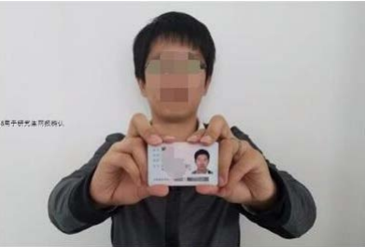
(手持身份证照片示例）
①拍摄时，手持本人身份证，持证的手臂和上半身整体拍进照片，头、肩部端正，露出五官，脸部不要有遮挡物或有阴影；
②仅支持jpg格式上传，建议大小不要超过10M；
③确保身份证人像面上的所有信息完整、清晰可见，无遮挡或被手指捏住。
④在手持身份证照片下面正中备注考生本人24小时畅通的联系电话。
特别提醒：
请务必谨慎上传符合上述要求的全部照片，否则会影响审核结果。

2.教育部在线学籍验证报告（样本）
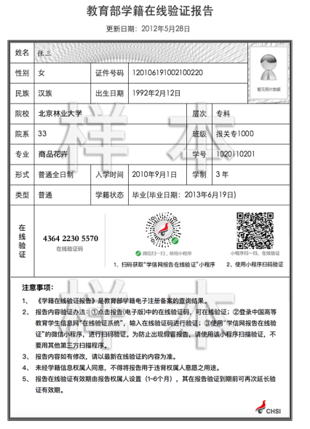

3.教育部学历证书电子注册备案表（样本）
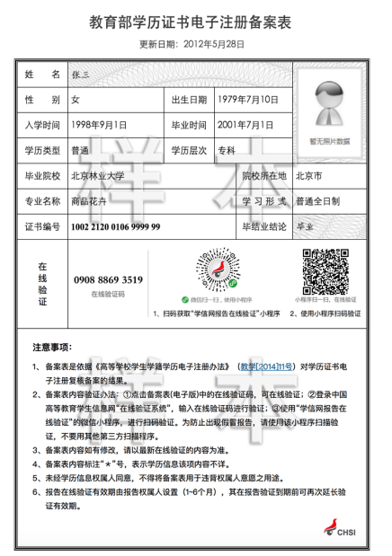

4.入伍批准书、《退出现役证》（样本）。
